Об изменении границ территорий муниципальных образований
«город Болгар» и «Приволжское сельское поселение» Спасского муниципального района и внесении изменений в Закон Республики Татарстан «Об установлении границ территорий и статусе муниципального образования «Спасский муниципальный район» и муниципальных
образований в его составе»

Принят
Государственным Советом
Республики Татарстан
8 июня 2023 года

Статья 1

Изменить границы территорий муниципальных образований «город Болгар» и «Приволжское сельское поселение», входящих в состав Спасского муниципального района Республики Татарстан, согласно приложению к настоящему Закону.

Статья 2

Внести в Закон Республики Татарстан от 31 января 2005 года № 40-ЗРТ «Об установлении границ территорий и статусе муниципального образования «Спасский муниципальный район» и муниципальных образований в его составе» (Ведомости Государственного Совета Татарстана, 2005, № 1 (III часть); 2008, № 7 (II часть); 2009, № 7 – 8 (I часть); 2013, № 6 (II часть); 2014, № 11 (III часть); Собрание законодательства Республики Татарстан, 2017, № 17 (часть I) следующие изменения:

1) приложение 1 изложить в следующей редакции:

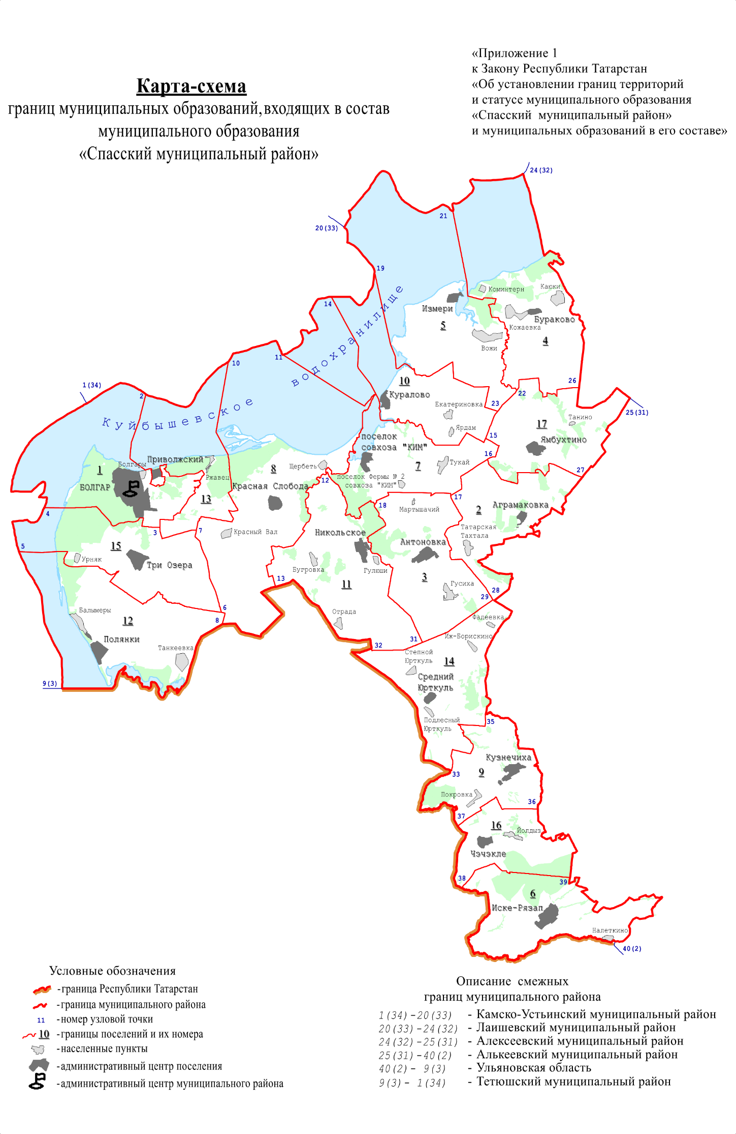
Городское и сельские поселения,
входящие в состав муниципального образования
«Спасский муниципальный район»

№ на карте-схеме | Муниципальное образование
1 | город Болгар
2 | Аграмаковское сельское поселение
3 | Антоновское сельское поселение
4 | Бураковское сельское поселение
5 | Измерское сельское поселение
6 | Иске-Рязапское сельское поселение
7 | Кимовское сельское поселение
8 | Краснослободское сельское поселение
9 | Кузнечихинское сельское поселение
10 | Кураловское сельское поселение
11 | Никольское сельское поселение
12 | Полянское сельское поселение
13 | Приволжское сельское поселение
14 | Среднеюрткульское сельское поселение
15 | Трехозерское сельское поселение
16 | Чэчэклинское сельское поселение
17 | Ямбухтинское сельское поселение | »;

2) абзац пятый приложения 3 изложить в следующей редакции:
«Граница муниципального образования «город Болгар» по смежеству с Приволжским сельским поселением проходит от узловой точки 2 ломаной линией на юг 8,4 км по акватории Куйбышевского водохранилища до его берега, идет на восток 550 м по данному берегу, далее проходит на юго-восток 100 м по западной границе лесного квартала 53 Спасского участкового лесничества Государственного бюджетного учреждения Республики Татарстан «Болгарское лесничество», на запад 40 м по южной границе массива леса, затем проходит на юг 1,2 км по сельскохозяйственным угодьям вдоль западной окраины поселка Приволжский, пересекая полосу отвода автодороги «Базарные Матаки – Болгар» – Ржавец, на юго-запад 250 м по восточной границе полосы отвода автодороги «Базарные Матаки – Болгар» – Ржавец, далее проходит ломаной линией на юго-восток 700 м по сельскохозяйственным угодьям до массива леса, на северо-восток 1,25 км по северо-западной границе лесного квартала 73 Спасского участкового лесничества Государственного бюджетного учреждения Республики Татарстан «Болгарское лесничество», на север 250 м по сельскохозяйственным угодьям, 150 м по западной границе лесного квартала 72 Спасского участкового лесничества Государственного бюджетного учреждения Республики Татарстан «Болгарское лесничество», 120 м по сельскохозяйственным угодьям, пересекая полосу отвода автодороги «Базарные Матаки – Болгар» – Ржавец, далее на запад 300 м по северной границе полосы отвода указанной автодороги, на север 400 м по западной границе полосы отвода профилированной автодороги, на северо-запад 500 м по восточной окраине поселка Приволжский, на север 250 м до берега Куйбышевского водохранилища, пересекая массив леса, идет на восток 650 м по данному берегу, далее проходит ломаной линией на юго-запад, на юг 25 м, пересекая заболоченный берег, ломаной линией на юго-запад 600 м и на юго-восток 550 м по западной границе лесных кварталов 54, 61, идет 50 м по западной границе массива леса, 150 м по сельскохозяйственным угодьям, 50 м по западной границе лесного квартала 61 и 100 м по сельскохозяйственным угодьям, затем идет на восток ломаной линией 2,4 км по автодороге «Базарные Матаки – Болгар» – Ржавец, далее проходит по сельскохозяйственным угодьям на северо-восток 900 м, на юго-восток 400 м, на юго-запад 800 м, на запад 600 м, ломаной линией на юго-восток 850 м и на юго-запад 1,0 км, затем идет 200 м на запад по северной и 200 м на юг ломаной линией по западной границам лесной полосы, далее проходит по сельскохозяйственным угодьям на юго-запад 300 м, на юго-восток 200 м, пересекая ручей, на юго-запад 1,0 км, идет 1,4 км по юго-восточной границе лесной полосы, затем идет на юг ломаной линией 200 м по сельскохозяйственным угодьям, далее проходит на запад 200 м по северной, на юго-запад 500 м по северо-западной и на юг 300 м по западной границам лесных посадок, затем идет ломаной линией на юго-запад 150 м, пересекая лесные полосы, далее проходит на запад 100 м по южной границе лесной полосы, 100 м по сельскохозяйственным угодьям, 750 м по южной границе лесной полосы, 100 м по сельскохозяйственным угодьям, 200 м по южной границе лесной полосы, затем идет на юг 150 м по сельскохозяйственным угодьям, 650 м по западной границе лесной полосы до узловой точки 3, расположенной в 3,0 км на северо-восток от села Три Озера на стыке границ муниципального образования «город Болгар», Приволжского и Трехозерского сельских поселений.»;

3) абзац шестой приложения 16 изложить в следующей редакции:
«Граница Приволжского сельского поселения по смежеству с муниципальным образованием «город Болгар» проходит от узловой точки 2 ломаной линией на юг 8,4 км по акватории Куйбышевского водохранилища до его берега, идет на восток 550 м по данному берегу, далее проходит на юго-восток 100 м по западной границе лесного квартала 53 Спасского участкового лесничества Государственного бюджетного учреждения Республики Татарстан «Болгарское лесничество», на запад 40 м по южной границе массива леса, затем проходит на юг 1,2 км по сельскохозяйственным угодьям вдоль западной окраины поселка Приволжский, пересекая полосу отвода автодороги «Базарные Матаки – Болгар» – Ржавец, на юго-запад 250 м по восточной границе полосы отвода автодороги «Базарные Матаки – Болгар» – Ржавец, далее проходит ломаной линией на юго-восток 700 м по сельскохозяйственным угодьям до массива леса, на северо-восток 1,25 км по северо-западной границе лесного квартала 73 Спасского участкового лесничества Государственного бюджетного учреждения Республики Татарстан «Болгарское лесничество», на север 250 м по сельскохозяйственным угодьям, 150 м по западной границе лесного квартала 72 Спасского участкового лесничества Государственного бюджетного учреждения Республики Татарстан «Болгарское лесничество», 120 м по сельскохозяйственным угодьям, пересекая полосу отвода автодороги «Базарные Матаки – Болгар» – Ржавец, далее на запад 300 м по северной границе полосы отвода указанной автодороги, на север 400 м по западной границе полосы отвода профилированной автодороги, на северо-запад 500 м по восточной окраине поселка Приволжский, на север 250 м до берега Куйбышевского водохранилища, пересекая массив леса, идет на восток 650 м по данному берегу, далее проходит ломаной линией на юго-запад, на юг 25 м, пересекая заболоченный берег, ломаной линией на юго-запад 600 м и на юго-восток 550 м по западной границе лесных кварталов 54, 61, идет 50 м по западной границе массива леса, 150 м по сельскохозяйственным угодьям, 50 м по западной границе лесного квартала 61 и 100 м по сельскохозяйственным угодьям, затем идет на восток ломаной линией 2,4 км по автодороге «Базарные Матаки – Болгар» – Ржавец, далее проходит по сельскохозяйственным угодьям на северо-восток 900 м, на юго-восток 400 м, на юго-запад 800 м, на запад 600 м, ломаной линией на юго-восток 850 м и на юго-запад 1,0 км, затем идет 200 м на запад по северной и 200 м на юг ломаной линией по западной границам лесной полосы, далее проходит по сельскохозяйственным угодьям на юго-запад 300 м, на юго-восток 200 м, пересекая ручей, на юго-запад 1,0 км, идет 1,4 км по юго-восточной границе лесной полосы, затем идет на юг ломаной линией 200 м по сельскохозяйственным угодьям, далее проходит на запад 200 м по северной, на юго-запад 500 м по северо-западной и на юг 300 м по западной границам лесных посадок, затем идет ломаной линией на юго-запад 150 м, пересекая лесные полосы, далее проходит на запад 100 м по южной границе лесной полосы, 100 м по сельскохозяйственным угодьям, 750 м по южной границе лесной полосы, 100 м по сельскохозяйственным угодьям, 200 м по южной границе лесной полосы, затем идет на юг 150 м по сельскохозяйственным угодьям, 650 м по западной границе лесной полосы до узловой точки 3, расположенной в 3,0 км на северо-восток от села Три Озера на стыке границ муниципального образования «город Болгар», Приволжского и Трехозерского сельских поселений.».

Статья 3

Настоящий Закон вступает в силу со дня его официального опубликования.

Глава (Раис)
Республики Татарстан Р.Н. Минниханов
Казань, Кремль
20 июня 2023 года
№ 56-ЗРТ

